Тема 13. Планування реалізації та контроль соціального проєкту
1. Планування часу і ресурсів соціального проєкту.
2. Опис діяльності у рамках проекту.
3. Календарний план-графік реалізації заходів проекту.
4. Контроль в управлінні соціальним проєктом.

1. Планування часу і ресурсів соціального проєкту
Планування соціального проєкту відповідає на такі питання:
- хто буде що робити?
- коли це відбудеться?
- які види ресурсів будуть потрібні?
Наслідки правильного планування:
- усі члени команди та її партнери мають чітке уявлення про проєкт, його цілі, власні завдання, потрібні для їх виконання ресурси;
- існує можливість уточнити та адаптувати плани у ході реалізації проєкту;
- зменшуються ризики та гарантується виконання проєкту;
- створюється підґрунтя для моніторингу та контролю реалізації проєкту;
- створюється підґрунтя для розрахунку бюджету проєкту.

2. Опис діяльності у рамках проекту
(не більше 4 стор.).
У цьому розділі необхідно описати яким чином у проекті планується досягнути його мети, тобто розкрити спосіб виконання завдань проекту. Для цього необхідно надати короткий опис діяльності/заходу, направлених на реалізацію кожного з завдань проекту. Кожен вид діяльності/захід слід вписати в окрему табличку, наведену нижче (додавши необхідну кількість табличок). Також потрібно надати інформацію про заплановані шляхи, методи та хід виконання діяльності. Крім цього, слід надати інформацію про цільову групу (у відповідній графі), яка буде залучена, або прийматиме участь у виконанні діяльності (наприклад, представники ЗМІ, місцевої влади тощо). У графі «результат діяльності» потрібно надати кількісну та якісну інформацію про підсумки реалізації діяльності.
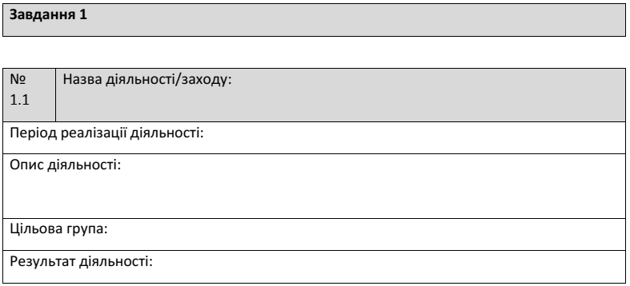
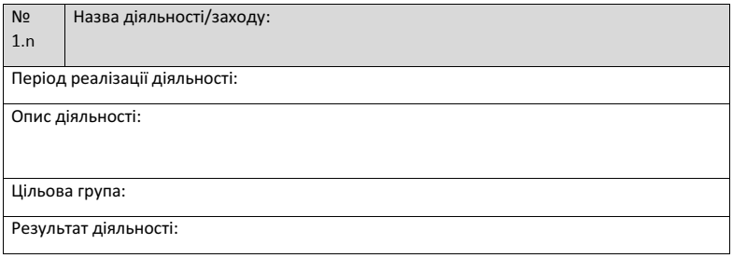
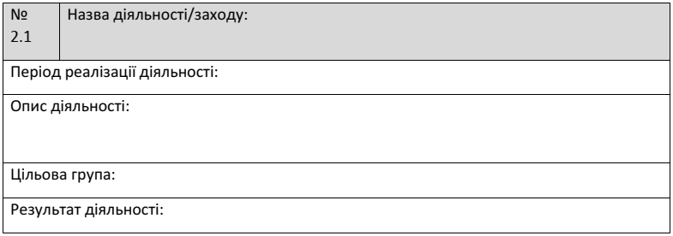

3. Календарний план-графік реалізації заходів проекту
Рекомендації до складання планів і графіків:
1) заходи і завдання мають бути визначені послідовно;
2) час на їх виконання повинен бути реальним;
3) слід намагатися забезпечити збалансованість графіку – слід уникати «порожніх» періодів.
Проект триватиме ___ місяців. (Максимальний період, дозволений для реалізації проекту, становить, як правило, 36 місяців). Необхідно детально описати графік реалізації проекту, включаючи терміни початку і завершення. Передбачуваною датою початку, як правило, вважається дата підписання угоди про надання гранту. Потрібно також врахувати час, необхідний для отримання дозволів тощо. В робочий план переноситься вся діяльність, вказана в описі діяльності проєкту. План заповнюється, виходячи з кількості місяців реалізації проекту та запланованих заходів.
В плані дій не потрібно вказуватися реальні терміни, а просто вказати «місяць 1», «місяць 2» і т.д. Заявникам рекомендується, на всякий випадок, залишити певний резерв часу в розкладі їхнього плану дій, зважаючи на всі відповідні фактори, які можуть вплинути на терміни реалізації. План дій не повинен містити докладний опис видів діяльності, а лише їх назви. Будь-які місяці, протягом яких діяльність не здійснюватиметься, необхідно включити в план дій і тривалість проекту. План проекту упродовж першого бюджетного року реалізації проекту має бути досить докладним, щоб дати загальне уявлення про підготовку та реалізацію кожного виду діяльності. План проекту на кожен наступний рік може бути більш загальним і повинен містити перераховані тільки основні заходи, запропоновані за ці роки. З цією метою, він повинен бути розділеним на шість місяців (примітка: більш докладний план проекту на кожен наступний рік повинен бути поданий додатково наступного бюджетного року).
План заходів може бути представлений у наступній стандартизованій формі:
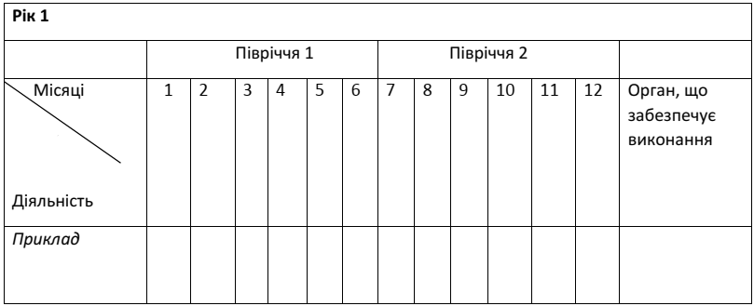
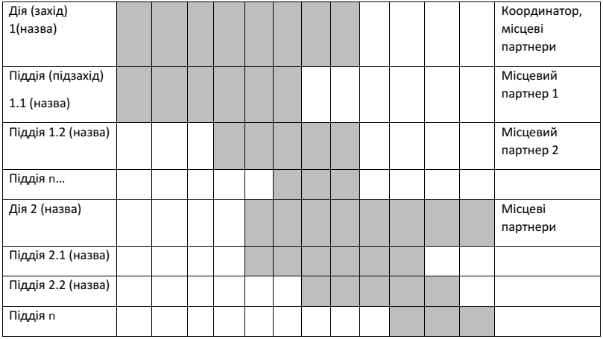

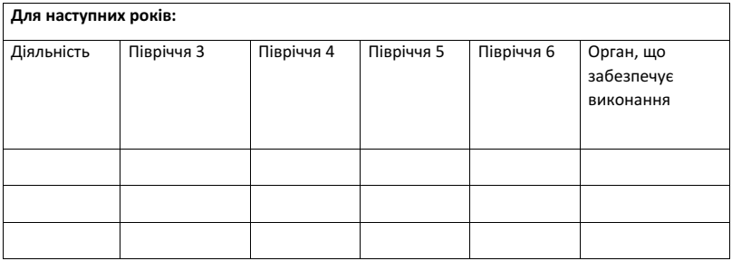

Обсяги фінансування у наступні роки можуть бути уточнені у період наступного запиту.
Рекомендується використовувати графік Ганта – це лінійний графік, де задається час початку і закінчення взаємозалежних дій, що складають єдиний технологічний процес, який потрібно виконати для досягнення мети проєкту.

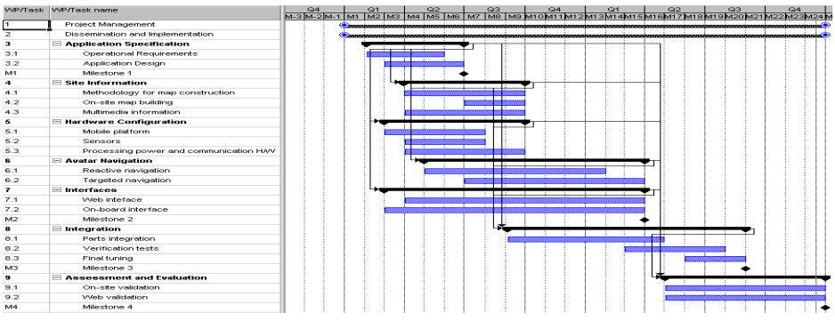

4. Контроль в управлінні соціальним проєктом
Контроль – це управлінська операція, яка складається зі встановлення стандартів, виміру досягнутих результатів та проведення коригувань у випадку, якщо досягнуті результати відрізняються від запланованих.
Етапи:
1) встановлення стандартних показників, що характеризуються наявністю часових рамок і конкретних критеріїв успішності;
2) співставлення досягнутих результатів із проектними стандартами;
Масштаб допустимих відхилень – це той розмір відхилення фактично досягнутих результатів, що не передбачає управлінської реакції.
Принцип виключення – система контролю повинна спрацьовувати лише за умови істотних відхилень досягнутих результатів від проєктних стандартів.
3) Керівник проєкту обирає варіант поведінки:
- нічого не робити;
- прибрати відхилення;
- змінити контрольні стандарти.
Принципи:
1) орієнтація на результати;
2) відповідність справі;
3) своєчасність;
4) гнучкість;
5) простота;
6) економічність.
Різновиди контролю:
1. Попередній передбачає перевірку прогресу у реалізації встановлених у проекті планів, форм діяльності, стандартів відносно:
а) людських ресурсів (моніторинг відповідності учасників проєкту прописаним у проєкті вимогам щодо освіти, кваліфікації, досвіду, мотивації тощо);
б) матеріальні ресурси (вибір постачальників матеріальних ресурсів відповідно до прописаних у проєкті та бюджеті вимог до кількості, якості, ціни, місця забезпечення тощо).
2. Поточний передбачає вимірювання фактично досягнутих результатів після виконання окремих робіт за проектом шляхом підготовки проміжних звітів.
Важливо налагодити зворотній зв'язок (fed-back) з відповідною цільовою аудиторією та виконавцями:
- опитування (offline/online);
- відвідуваність заходів/сторінок тощо;
- громадська думка (кількість схвальних відгуків у ЗМІ, листів-подяк/скарг);
- форуми тощо.
3. Підсумковий контроль передбачає вимірювання фактично досягнутих результатів після завершення соціального проєкту та підготовку фінального звіту.

